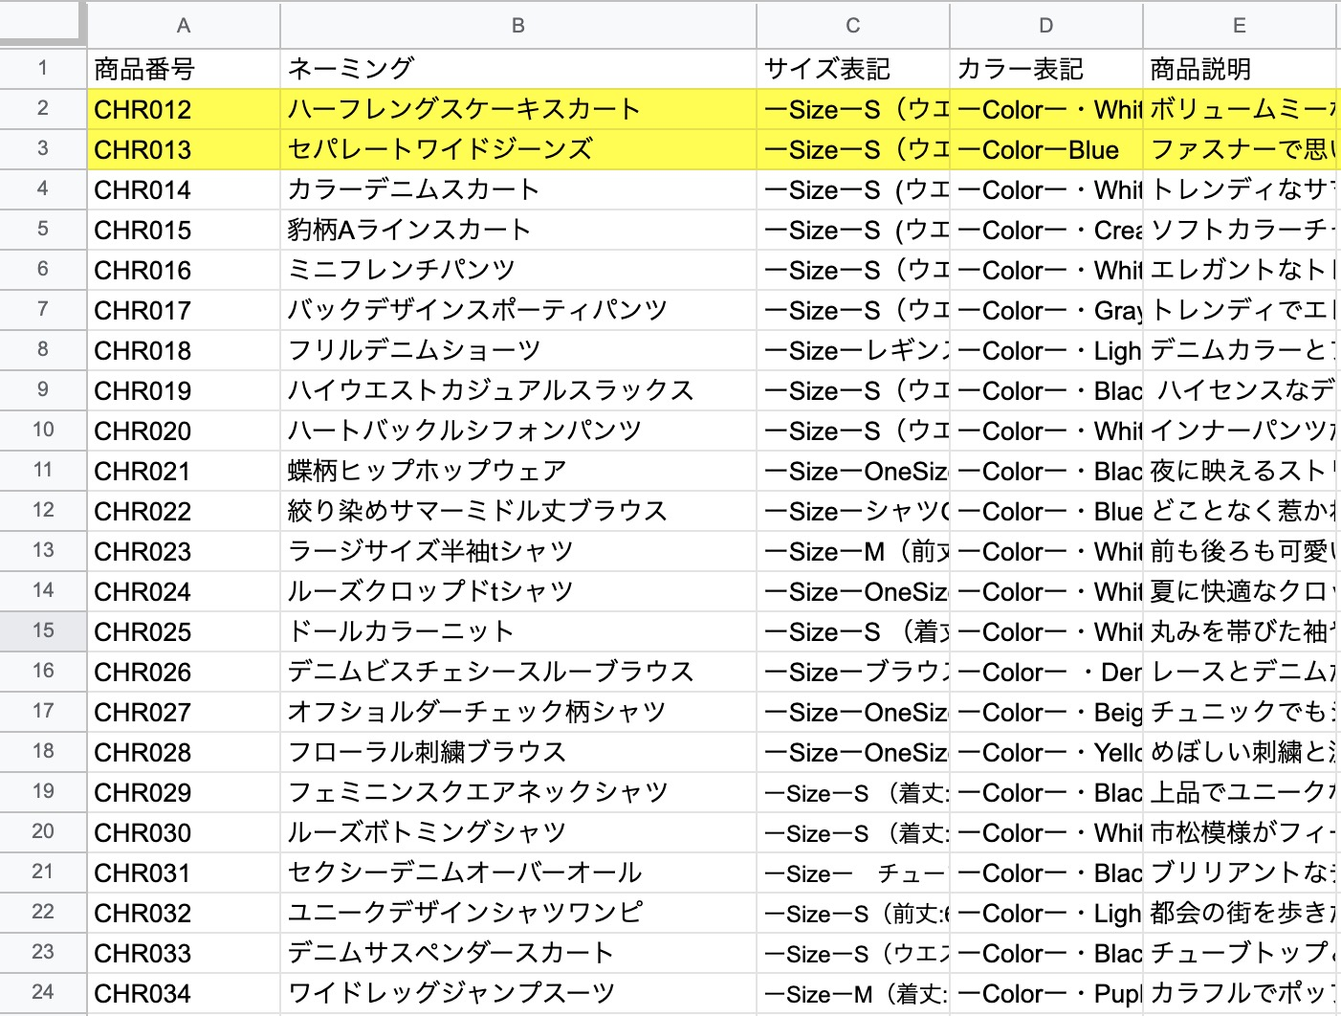

これらのデータを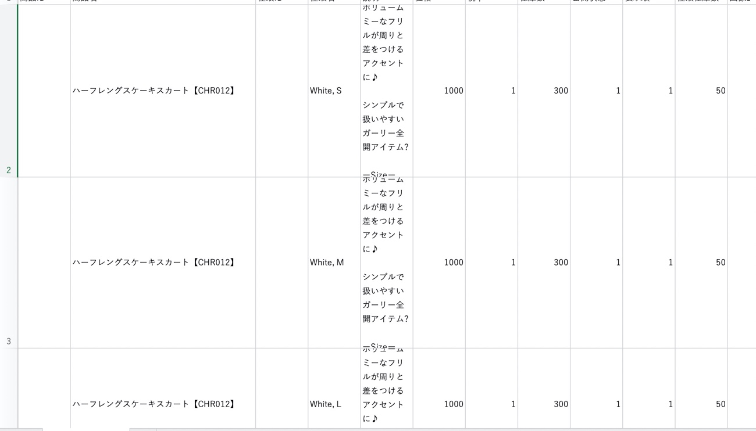
このように入力していただくだけの依頼になります。

例で２個ほどやってますのでそちらをご参考にしてください。

イメージとしてはサイズ✖️カラー分の列ができる感じです。

